Angielski 4 - latki

„Happy Easter”

Słownictwo:

https://www.youtube.com/watch?v=ANyXUJ3esWE

Piosenki:

https://www.youtube.com/watch?v=Tyyh8rhwKQ8

https://www.youtube.com/watch?v=D7z-aJqTw1U

Kolorowanka:

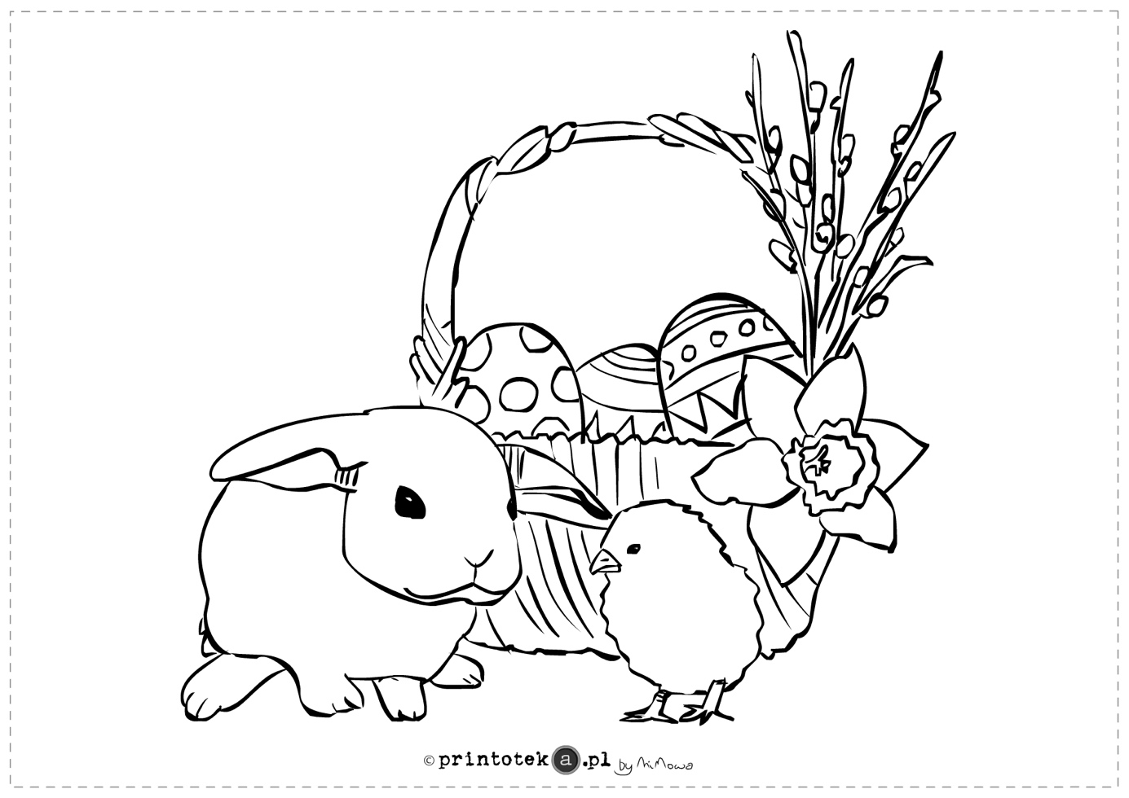

Karta Pracy:

